Variasi Leksikal Kata Ganti Nama dialek di Pesisir Sungai Perak: Aplikasi Geographic Information System (GIS).

Nor Hashimah Jalaluddin
shima@ukm.edu.my

Norlisafina Sanit
norlisafina@yahoo.com

Harishon Mohd. Radzi
naslin@ukm.edu.my

Zaharani Ahmad
zaharani@ukm.edu.my

Program Linguistik
Pusat Pengajian Bahasa dan Linguistik
Fakulti Sains Sosial dan Kemanusiaan
Universiti Kebangsaan Malaysia

Abstrak

Kajian ini meneliti variasi leksikal Kata Ganti Nama (KGN) diri pertama ‘saya’, kedua ‘kamu’ dan ketiga ‘mereka’ dalam dialek Melayu di pesisir Sungai Perak. Kajian geo-dialek ini telah menggabungkan penelitian kebahasaan iaitu dialek dengan maklumat bukan bahasa iaitu bentuk muka bumi, persempadanan, migrasi dan sejarah. Penganalisisan data dilakukan dengan berbantukan teknologi daripada bidang kajian geografi iaitu Geographic Information System (GIS). Kajian ini telah mencapai objektif yang telah ditetapkan iaitu mengenal pasti penggunaan variasi leksikal bagi ketiga-tiga KGN dialek yang dituturkan di pesisir Sungai Perak. Selain itu, perbandingan dan pemetaan bagi setiap varian leksikal KGN di pesisir Sungai Perak tersebut telah berjaya dikemukakan dengan bantuan teknologi GIS. Seterusnya, penerapan aplikasi GIS ini telah berjaya menghuraikan faktor geografi yang mempengaruhi pembentukan dan penyebaran variasi leksikal bagi ketiga-tiga KGN dialek di pesisir Sungai Perak tersebut. Ternyata, perisian GIS ini telah berjaya membantu pengkaji dalam mengemukakan paparan peta setiap variasi dan varian tertinggi leksikal KGN dialek di pesisir Sungai Perak. Kajian ini telah dapat membuktikan secara sah bahawa Perak Tengah adalah kawasan asli dialek Perak dengan memberikan sempadan geografi yang tepat berbanding kajian terdahulu. Pada masa yang sama juga, penandaan yang sah dengan bantuan GIS dapat membuktikan bahawa Kuala Kangsar sememangnya merupakan kawasan transisi dialek. Sesungguhnya GIS mampu memberikan huraian penyebaran dialek Melayu pesisir Sungai Perak dengan lebih sistematik dan meyakinkan. Faktor muka bumi berserta faktor persempadanan, migrasi dan sejarah sememangnya memainkan peranan penting dalam penyebaran sesuatu dialek itu.

Kata kunci: dialek, GIS, variasi leksikal, dialek geografi, kata ganti nama

Lexical Variations on Dialectal Pronouns in Perak Riverfront: The Geogaphical Information System Approach

This study discusses the lexical variations of personal pronoun of the first person “saya”, second person “kamu” and third person “mereka” of Malay dialect along the Perak Riverfront area. This dialect geography combined a linguistic investigation, namely a dialect with non-linguistic information such as the geographical factors, boundaries, migration and history. The data analysis was conducted by employing the technology of Geographic Information System (GIS). The study managed to fulfill its objective which was to identify the usage of lexical variation for all the three types of personal pronouns along the Perak Riverfront area. In addition, the comparison and mapping for each lexical variant of personal pronoun of the Perak Riverfront area were successfully presented via GIS. Thus, the application of GIS managed to explicate the geographical factors affecting the formation and distribution of lexical variation for the three personal pronouns in these area. Evidently, the GIS software was effective in assisting the researcher to present the map display of each variation and the highest lexical variant of personal pronouns of the Malay dialect along the Perak Riverfront. This study also managed to present a valid evidence that Perak Tengah is the original area of the Perak dialects by giving a more accurate geographical border as compared to earlier studies. Meanwhile, the accurate mapping with the help of GIS suggested that Kuala Kangsar is indeed a dialect transitional area. GIS was found to be truly effective in offering descriptions for the distribution of the Malay dialect along the Perak Riverfront more systematically and convincingly. From the study, it can be concluded that factors related to geographical factors, boundaries, migration and history played significant roles in the distribution of a given dialect.

Keywords: dialect, GIS, lexical variations, dialect geography, pronouns

Pengenalan

Empayar sesebuah kerajaan selalunya dibina di kawasan pesisir sungai. Pembinaan ketamadunan sesebuah kerajaan itu seiring dengan proses pembentukan bahasa bagi satu-satu kelompok masyarakat. Sungai menjadi tapak permulaan bagi masyarakat membentuk komunitinya. Hal ini dapat dirujuk daripada empayar kerajaan terkemuka di seluruh dunia. Contohnya, kerajaan Ur dan Babylon di Mesopotamia kira-kira 5,000 tahun lalu telah dibina di pinggiran sungai. Tidak ketinggalan, kerajaan-kerajaan yang terdapat di Tanah Melayu juga dibina di pinggiran sungai. Contohnya, Kesultanan Perak antaranya terletak di pesisir Sungai Perak iaitu berada di daerah Kuala Kangsar (Ishak Saat, 2012). Kerajaan-kerajaan Melayu yang lain juga bermula di pinggiran sungai. Hal ini memberi gambaran bahawa kawasan di pinggiran sungai merupakan tempat permulaan bagi masyarakat berkomuniti. Pembentukan komuniti sesebuah masyarakat telah menyumbang kepada proses sosial masyarakat. Natijahnya, bahasa juga menjadi salah satu aspek yang ditekankan dalam proses sosial masyarakat dalam berinteraksi. Lebih khusus lagi, dialek akan terpencar daripada pembentukan bahasa sesebuah masyarakat.

Dialek sebagai satu sub-bahasa yang mewakili bahasa tuturan sesebuah penduduk di satu-satu kawasan (Asmah Haji Omar, 1985). Collins (1983) mentakrifkan dialek sebagai satu ragam bahasa yang dibezakan secara tegas daripada ragam-ragam lain berdasarkan ciri-ciri penyebutan, kosa kata dan tatabahasa. Tambahnya lagi, ragam bahasa ini terdapat dalam daerah geografi tertentu dan dalam suasana sosial tertentu. Keterwakilan dialek yang dibentuk bagi sesebuah kawasan adalah berbeza dari suatu komuniti dengan komuniti yang lain. Buktinya, di Malaysia, terdapat pelbagai dialek mengikut daerah seperti yang dikemukakan oleh Asmah Haji Omar (1985). Selain itu juga, dalam satu-satu daerah juga mempunyai variasi dialek yang berbeza antara satu daerah dengan daerah yang lain seperti yang dikemukakan oleh Raja Mukhtaruddin (1986). Sehubungan dengan itu, jelas bahawa dialek dan kawasan geografi merupakan perkara yang saling berkaitan antara satu sama lain. Justeru itu, makalah ini akan meneliti dialek di susur sungai Perak yang mengambil kira faktor geografi sebagai aspek penting. Penelitian melibatkan variasi leksikal Kata Ganti Nama (KGN) diri pertama ‘saya’, diri kedua ‘kamu’ dan diri ketiga ‘mereka’ yang terdapat di kampung-kampung di pesisir Sungai Perak. Penerokaan terhadap teknologi baru iaitu Geographic Information System (GIS) telah dapat memberi paparan yang jelas tentang variasi leksikal yang terbentuk di pesisir Sungai Perak ini. Penerapan teknologi ini menjadi langkah permulaan yang baik kepada bidang kajian dialek geografi.

Sorotan Kajian Dialek

Kajian-kajian dialek sememangnya merupakan suatu kajian bahasa yang menarik untuk diselidiki. Hal ini terbukti berdasarkan kajian yang telah dilakukan oleh pengkaji lepas yang mendeskripsikan sesebuah kajian dialek dalam pelbagai kaedah. Kajian-kajian tersebut melibatkan kajian dialek geografi yang diperjelaskan secara umum mahupun secara menyeluruh. Hari ini, terdapat kajian yang menerapkan bantuan teknologi dalam kajian dialek yang dikenali sebagai dialek geolinguistik. Asmah Haji Omar (1985) dan Harun Mat Piah (1983) merupakan antara pengkaji yang meneliti dialek geografi secara umum. Hal ini kerana, analisis yang dilakukan melibatkan keseluruhan negeri tanpa meneliti secara khusus terhadap setiap daerah mahupun mukim. Asmah telah menyentuh keseluruhan dialek Melayu secara umum yang berada di Malaysia iaitu melibatkan dialek di Semenanjung Malaysia, Sabah dan Sarawak selain turut menyentuh sedikit berkenaan dialek Brunei. Kajian ini keseluruhannya membincangkan tentang variasi dialek iaitu subdialek yang terbentuk dalam satu-satu dialek negeri berdasarkan penghuraian bunyi iaitu melibatkan fonologi. Asmah telah memperjelaskan perbezaan fonologi yang diwakili bagi setiap subdialek dalam dialek di setiap negeri. Penjelasan fonologi berkenaan tidak terhad kepada penjelasan bentuk fonologi yang diwakili oleh satu-satu dialek dalam negeri sahaja. Malah, Asmah turut menjelaskan variasi dialek yang terbentuk berdasarkan kawasan dalam setiap negeri di Malaysia ini. Analisis yang sama turut dikemukakan oleh Harun. Walau bagaimanapun, penjelasan beliau terhad kepada dialek Perak.

Kajian dialek geografi yang diteliti secara menyeluruh juga telah dijalankan oleh James T. Collins (1983), dalam kajian dialek Ulu Terengganu, Ajib Che Kob (1985) dalam kajian dialek geografi Pasir Mas, Rohani Mohd Yusoff (1986) dalam kajian dialek geografi Kuala Kangsar dan Mohd Tarmizi Hasrah, Rahim Aman & Shahidi A.H (2010) dan (2013), dalam kajian dialek geografi yang memfokuskan variasi dialek di pesisir sungai Pahang dan variasi dialek di Hulu Tembeling. Kajian-kajian dialek geografi ini telah mengetengahkan kajian yang berasaskan geografi kawasan bagi dialek yang dikaji. Kesemuanya melibatkan kajian variasi fonologi dan leksikal yang dihuraikan berdasarkan bentuk-bentuk bunyi yang wujud. Penjelasan berkenaan faktor geografi telah diperjelaskan secara umum mahupun menyeluruh mengikut kawasan kajian yang diteliti. Walau bagaimanapun, dapatan peta yang dikemukakan oleh pengkaji-pengkaji tersebut lebih bersifat impresionistik yang mana peta dilorekkan berdasarkan rujukan sendiri. Selain itu, kebanyakan pengkaji-pengkaji terdahulu kurang memberi perhatian terhadap faktor muka bumi, migrasi, sejarah dan demografi yang menjadi faktor penyumbang kepada pembentukan sesebuah dialek.

Sarjana luar juga giat menjalankan kajian berkenaan dialek yang seiring dengan perkembangan zaman. Kajian geolinguistik ini telah dilakukan oleh Teerarojanarat dan Tingsabadh (2010) dan Onishi (2010). Teerarojanarat dan Tingsabadh telah meneliti variasi leksikal dialek Thai. Penelitian dialek tersebut telah diaplikasikan dengan menerapkan teknologi GIS yang berjaya membentuk isoglos dialek kawasan berdasarkan kaedah overlay. Onishi juga telah membentuk isoglos berdasarkan variasi populasi dialek yang disimbolkan di dalam peta dengan bantuan sistem maklumat geografi ini melalui teknik choropleth. Pengkaji tempatan juga tidak ketinggalan meneroka teknologi GIS ke dalam bidang kajian linguistik. Nor Hashimah Jalaluddin et al (2013) mula mengkaji variasi leksikal dialek di Perak mengikut persempadanan daerah dan telah menghasilkan satu peta taburan katya ganti nama (KGN) bagi kawasan Perak Utara. Ternyata GIS mampu membantu pengkaji dalam memberi penghuraian berkenaan dialek berdasarkan faktor-faktor geografi yang mempengaruhi pembentukan dialek di satu-satu kawasan tersebut. Hal ini dibuktikan berdasarkan penjelasan Shawn Hoch dan James J. Hayes (2010) bahawa teknologi GIS ini mampu diaplikasikan ke dalam bidang kajian linguistik. Hal ini turut sama dihujahkan oleh Mokhtar Jaafar (2012) bahawa perisian GIS ini mampu diaplikasikan ke dalam bidang lain yang tidak terhad kepada bidang geografi semata-mata.

Apa, Mana dan Siapa Yang DiKaji

Dalam kawasan kajian, pengkaji hanya meneliti dialek di negeri Perak iaitu di kampung yang berada di pesisir Sungai Perak. Sungai Perak berada di tengah-tengah keseluruhan negeri Perak yang melibatkan empat daerah. Daerah tersebut ialah Hulu Perak, Kuala Kangsar, Perak Tengah dan Hilir Perak. Pengkaji memilih kampung di sepanjang pesisir Sungai Perak kerana sungai merupakan kawasan tumpuan penduduk. Jaringan Sungai Perak yang melangkau empat daerah dari hulu ke hilir bakal memberi kelainan subdialek yang menarik untuk diteliti. Pemilihan responden pula terdiri daripada dua lingkungan umur iaitu warga tua (50 ke atas) dan dewasa (22 tahun hingga 49 tahun). Jumlah keseluruhan responden yang dipilih ialah seramai 200 orang responden bagi 20 kampung yang dipilih. Kesemua responden yang dipilih merupakan penutur natif bahasa Melayu selain pemaustatin tetap dan lama kawasan tersebut. Justifikasi, pemilihan peringkat umur ini adalah bagi memperoleh dapatan sebenar dialek di kawasan tersebut. Hal ini kerana, umum diketahui ramai bahawa golongan tua dan dewasa lebih menggunakan dialek berbanding golongan muda seperti remaja dan kanak-kanak. Hal ini berikutan pengaruh semasa iaitu melibatkan pendidikan dan media sosial yang diterima oleh golongan muda ini dalam proses kehidupan mereka. Seterusnya, tiga leksikal kata ganti nama diri (KGN) diri pertama, kedua dan ketiga telah dipilih. Rasionalnya pemilihan KGN ini kerana penggunaannya luas digunakan dari segi pengujaran lisan antara satu pihak dengan pihak yang lain. Penggunaan KGN juga berbeza antara dialek-dialek Melayu. Perbezaan ini kadang kala boleh menimbulkan salah faham dalam berkomunikasi.

Metodologi Kajian
Kajian ini melibatkan kajian lapangan iaitu pengutipan data primer yang diperoleh terus daripada responden. Kaedah kajian ini merupakan penyelidikan yang bersifat ‘explanatory’ iaitu kajian yang melibatkan pemerhatian/pengutipan data yang dapat dihuraikan dengan penjelasan yang teliti. Kaedah ini merupakan ciri penyelidikan yang dikemukakan oleh Nor Hashimah Jalaluddin (2006). Kaedah penyelidikan ini lebih mempertaruhkan aspek kesaintifikan yang menerapkan teori/ pendekatan yang bersesuaian dan dapat dijelaskan dengan analisis yang tuntas. Justeru itu, perancangan dari segi pengutipan mahupun pengolahan data telah dilakukan dengan teliti bagi memperoleh hasil yang terbaik. Dalam proses awal sebelum pengumpulan data, pengkaji telah menetapkan senarai kampung yang dipilih iaitu di pesisir Sungai Perak iaitu dari hulu Perak sehingga ke hilir Perak. Selain itu, maklumat awal telah disampaikan kepada ketua-ketua kampung tersebut bagi memudahkan lagi proses pengumpulan data daripada penduduk kampung. Pada masa yang sama, borang soal selidik telah dirangka dan dibuat salinan berdasarkan jumlah yang telah ditetapkan bagi pengutipan data daripada responden yang dipilih. Pengumpulan data melibatkan soal selidik berdasarkan latar belakang responden dan dialek setempat masyarakat kampung yang dikaji.
Maklumat kampung dan maklumat geografi kawasan kampung tersebut juga tidak diabaikan dalam proses pengumpulan data. Selain itu, pengkaji turut mendapatkan data-data bergambar persekitaran dan muka bumi kawasan yang dikaji tersebut. Cara kaedah pengutipan yang sama turut dikemukakan oleh Mohd Tarmizi Hasrah, Shahidi A.H & Rahim Aman (2013), dalam perubahan dialek Hulu Tembeling, Pahang. Pengkaji- pengkaji ini telah mengemukakan 200 item leksikal yang bersesuaian dengan keperluan dan objektif kajian. Kaedah temu bual dijalankan melalui pertanyaan leksikal demi leksikal yang dapat mencungkil aspek fonologi yang wujud. Walau bagaimanapun, kajian ini terhad kepada dapatan yang bersifat kebahasaan semata-mata tanpa mengaitkan faktor geografi walaupun sungai turut dijadikan asas utama faktor pemilihan kawasan kajian iaitu Hulu Tembeling. Perbezaan penelitiaan ini ternyata dipengaruhi oleh penetapan objektif yang ingin dicapai oleh setiap pengkaji.

Sebelum data dianalisis, data tersebut perlu diolah bagi tujuan memudahkan analisis data dilakukan. Kaedah transkripsi telah dilakukan bagi memperoleh hasil penelitian data yang terbaik kepada pengkaji dalam proses menganalisis data pada peringkat seterusnya. Bagi tujuan transkripsi fonetik, simbol fonetik International Phonetics Alphabet (IPA) telah diguna pakai dalam pemaparan data kajian ini. Seterusnya, pembersihan data telah dilakukan bagi meneliti kembali data yang telah ditranskripsi. Data yang dibersihkan sepenuhnya telah dimasukkan ke dalam paparan Microsoft Excel yang memuat jadual keseluruhan varian leksikal mengikut kampung-kampung yang telah dikaji. Jumlah varian leksikal yang diwakili oleh setiap kampung tersebut akan dianalisis di dalam proses seterusnya iaitu proses penganalisisan data. Sebelum analisis dilakukan sepenuhnya, data akan dimasukkan ke dalam jadual atribut perisian ArcGIS dan diproses untuk membentuk peta variasi leksikal bagi kata ganti nama yang dikaji. Dalam penganalisisan data, perisian pemetaan Geographic Information System (GIS) atau Sistem Maklumat Geografi jenis perisian ArcGISTM telah digunakan. Perisian GIS ini digunakan untuk menjawab persoalan berkenaan faktor geografi yang membawa kepada pembentukan variasi leksikal dalam dialek Melayu Perak.

Sistem maklumat geografi atau bahasa Ingerisnya dikenali sebagai Geographic Information System adalah sistem maklumat yang diaplikasikan dalam konteks geografi dan digunakan dalam bidang-bidang lain yang berkaitan dengan fenomena permukaan bumi. Teknologi ini diaplikasikan dalam GIS untuk menyimpan, menganalisis dan mengeluarkan hasil yang dikehendaki dengan asas kepada pemetaan. GIS ditakrifkan sebagai himpunan teknologi yang berkemampuan mengutip, menyimpan dan menganalisis data melalui model yang dikehendaki. Perisian GIS pula adalah seperti ArcGISTM, ArcInfoTM, ArcInfoTM atau MapInfo yang mempunyai keupayaan menyimpan dan menganalisis data ruangan (Nasir Nayan, 2010). Perisian ini mampu memproses data bagi tujuan penghasilan peta. Data bahasa yang diperoleh mampu diproses bagi mengemukakan paparan peta yang dikehendaki. Alat bantu ini merupakan teknologi terkini yang membantu pengkaji dialek dalam mengemukakan paparan peta tanpa perlu dilorekkan sendiri seperti yang dikemukakan oleh pengkaji lepas. Selain itu, paparan peta ini lebih sahih kerana diperoleh terus dari peta yang dikeluarkan oleh Jabatan Ukur dan Pemetaan Malaysia (JUPEM).

Penelitian kajian ini lebih bersifat ‘explanatory’ dalam menghuraikan variasi dialek yang wujud di pesisir Sungai Perak. Justeru itu, aspek ketepatan paparan peta yang sahih telah digunakan dalam memberi gambaran yang jelas berkenaan geografi sebenar kawasan kajian. Aspek geografi yang melibatkan sungai, gunung dan persempadanan yang dikemukakan melalui paparan GIS telah diambil kira dalam penghuraian variasi leksikal yang diteliti. Pengaruh geografi ini dikemukakan dengan jelas bagi memberi gambaran terhadap bagaimana wujudnya variasi dialek yang berbeza antara satu kawasan dengan kawasan yang lain walaupun berada dalam negeri mahupun daerah yang sama.

Analisis Sebaran KGN di Pesisir Sungai Perak

Negeri Perak merupakan antara negeri yang banyak bersempadan dengan negeri-negeri lain. Sebelah utara negeri ini bersempadan dengan dua buah negeri iaitu Kedah dan Seberang Perai Pulau Pinang. Selain itu juga, negeri ini juga bersempadan dengan selatan negara Thai. Terdapat sebuah sungai yang bernama sungai Kerian yang menjadi sempadan di antara negeri Perak dengan negeri Kedah. Aliran sungai itu menuju ke Seberang Perai. Di sebelah utara negeri Perak juga terdapat hutan rimba yang tebal iaitu letaknya di bahagian Hulu Perak. Di sebelah timur negeri Perak ini bersempadan dengan negeri Kelantan yang mana kawasan ini disempadankan dengan Banjaran Gunung Titiwangsa. Muka bumi negeri di sebelah timur ini bergunung-ganang dan tanah tinggi yang semakin beransur rendah dan mendatar ke barat. Hutan-hutan tebal kebanyakannya terdapat di bahagian ini dan kebanyakan hulu-hulu sungai bermula dari sebelah bahagian timur negeri ini. Di sebelah selatan pula, negeri ini bersempadan dengan negeri Selangor. Sungai Bernam dianggap sebagai sempadannya. Di kawasan ini, muka buminya rendah dan tidak berbukit-bukit, selain itu terdapat paya-paya yang tidak dapat digunakan untuk pertanian. Di sebelah barat pula, negeri Perak bersempadanan dengan laut Selat Melaka. Di bahagian ini terdapat beberapa buah sungai yang mengalir dan berkuala di laut Selat Melaka (Abdul Halim Nasir, 1977).

Justeru itu, Perak merupakan antara negeri yang menerima penyebaran dialek dari negeri yang bersempadan dengannya. Hal ini berdasarkan penjelasan yang diberikan oleh Asmah Haji Omar (1993) bahawa negeri Perak tidak seperti negeri Kedah yang mempunyai penyebaran melampaui sempadan negeri. Sebaliknya, menerima penyebaran dialek dari negeri sempadan sebelah. Tambahnya lagi, tutur dialek yang mewakili dialek Perak hanya terdapat di dalam negeri Perak. Selain itu, bahagian-bahagian tertentu di negeri tersebut merupakan kawasan penyebaran dialek-dialek lain iaitu dialek Pattani di daerah Hulu Perak, Larut Matang dan Selama, dialek Kedah di daerah Taiping ke utara dan dialek Selangor di daerah Ipoh ke Selatan. Oleh itu, daerah-daerah yang mewakili kawasan dialek Perak ialah daerah Parit dan Kuala Kangsar. Dalam makalah ini, keterpisahan subdialek tidak hanya dapat dilihat daripada sempadan daerah semata-mata. Sebaliknya, kampung dalam sesebuah daerah juga mempunyai perbezaan subdialek dengan kampung bersebelahan. Ini dipengaruhi oleh subdialek daripada kampung lain yang berada di daerah bersebelahan. Peranan sungai sebagai jalan perhubungan telah membawa kepada penyebaran variasi leksikal di setiap kampung yang berada di sepanjang Sungai Perak ini. Selain itu, faktor geografi yang melibatkan gunung ganang mahupun bukit bukau juga telah memainkan peranan bagi melintasi dialek dari sempadan sebelah. Berikut merupakan paparan dapatan variasi leksikal kata ganti nama (KGN) tertinggi yang digunakan di pesisir Sungai Perak:

Leksikal ‘saya’

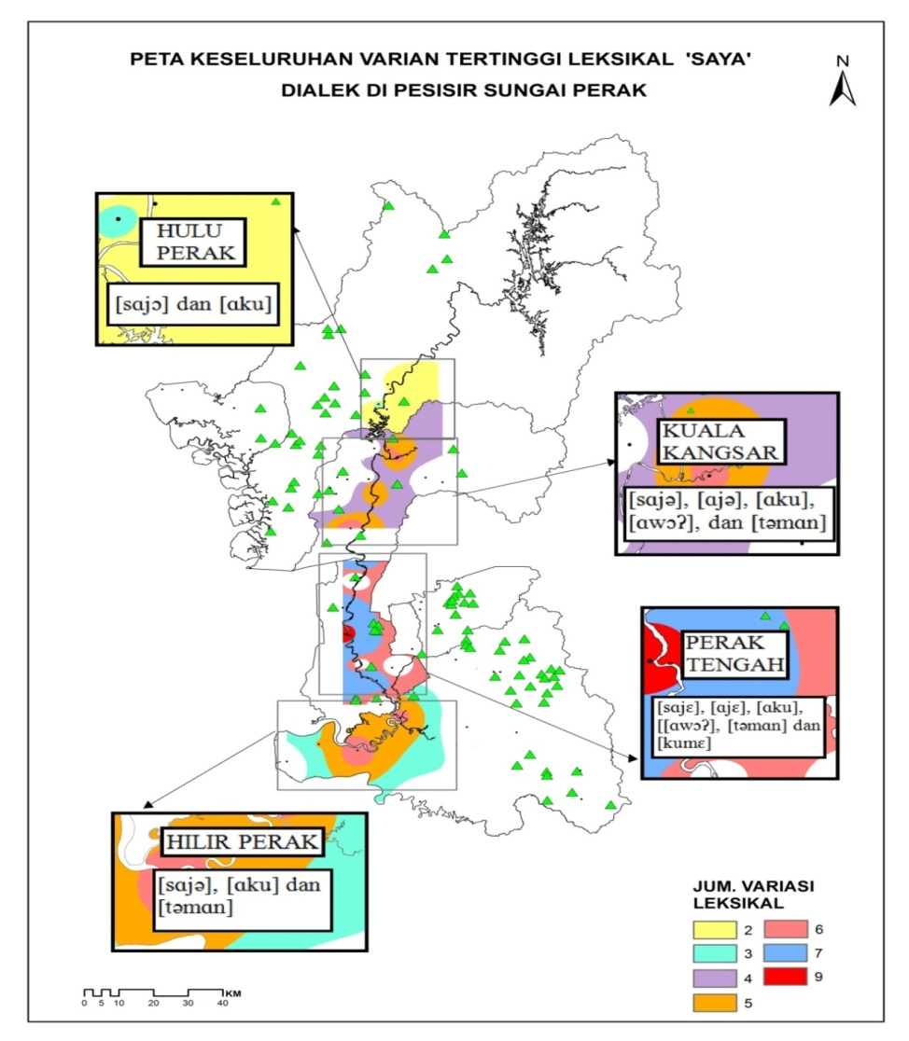
PETA 1: Varian Tertinggi KGN ‘saya’.

Berdasarkan paparan di atas, jelas dapat dilihat dapatan yang diperolehi bagi penggunaan leksikal KGN ‘saya’ di keseluruhan kampung di pesisir Sungai Perak. Setiap daerah mempunyai varian tertinggi yang diwakilinya daripada keseluruhan variasi yang digunakannya. Berikut merupakan dapatan daripada analisis variasi leksikal KGN diri ‘saya’:

- Varian yang tinggi penggunaan di keseluruhan kawasan ialah varian [ku].
- Varian [sj] pula digunakan hampir di keseluruhan kawasan kecuali di Perak Tengah yang mempunyai variannya yang tersendiri iaitu [sj].
- Varian [j] dan [j] terhasil daripada pengguguran fonem awal /s/ daripada leksikal [sj] dan [sj] yang digunakan secara seiring dengan leksikal asalnya. Hanya daerah Kuala Kangsar dan Perak Tengah sahaja mencapai penggunaan yang tertinggi kedua-dua varian tersebut. Kuala Kangsar menggunakan [j]. Perak Tengah pula menggunakan [j].
- Varian [kum] hanya digunakan di Perak Tengah.
- Varian [w] dan [tmn] masing-masing telah digunakan di Kuala Kangsar dan Perak Tengah. Selain itu, [tmn] juga mencapai penggunaan tertinggi di Hilir Perak
- Varian leksikal [sj] pula mencapai jumlah tertinggi penggunaannya di kawasan daerah Hulu Perak.

Leksikal ‘kamu’
Antara dapatan yang diperoleh daripada analisis KGN diri kedua ‘kamu’ ini adalah:

- Varian [kmu] digunakan di keseluruhan kampung sepanjang pesisir Sungai Perak ini.
- Varian [h] pula telah digunakan di dua daerah pesisir sungai ini. Daerah tersebut meliputi daerah di Hulu Perak dan Kuala Kangsar.
- Varian [mik] pula telah digunakan sepenuhnya di Kuala Kangsar. Perak Tengah pula menggunakan varian [mik].
- Varian [w] digunakan di Kuala Kangsar.
- Varian BM standard [w] pula hanya digunakan oleh penutur di Hilir Perak.
- Varian BM standard ‘engkau’ iaitu [k] juga telah digunakan di Hilir Perak.

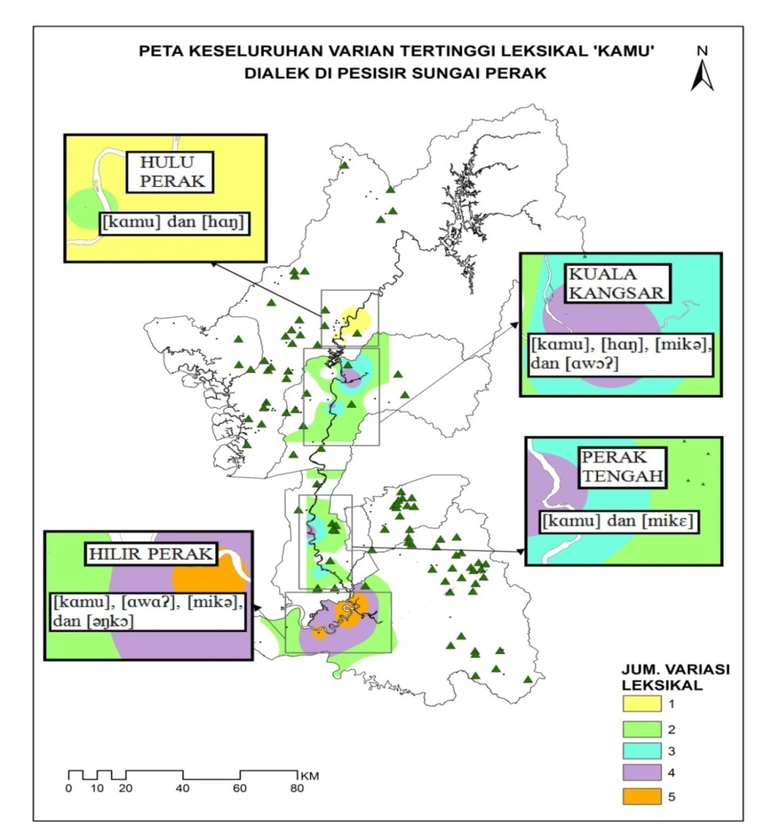
PETA 2: Varian Tertinggi KGN ‘kamu’.

Leksikal ‘mereka’
Cetusan variasi yang pelbagai dan dipengaruhi oleh dialek lain ke dalam variasi dialek Perak jelas dapat dilihat dalam KGN ‘mereka’ ini. Antara dapatan yang diperoleh adalah:

- Penutur subdialek Kuala Kangsar menggunakan varian leksikal [dem].
- Penutur subdialek Perak Tengah pula menggunakan varian leksikal [dem].
- Penutur di Hulu Perak yang dipengaruhi oleh dialek Melayu Pattani telah menggunakan varian leksikal [dem].
- Wujudnya varian lesikal [dep] yang merupakan varian leksikal dialek Kedah. Varian ini digunakan di Hilir Perak.
- Pengaruh dan penyebaran dialek dari negeri bersebelahan iaitu Kedah telah menghasilkan pembentukan variasi leksikal [dep] di Kuala Kangsar [dep] di Hulu Perak.

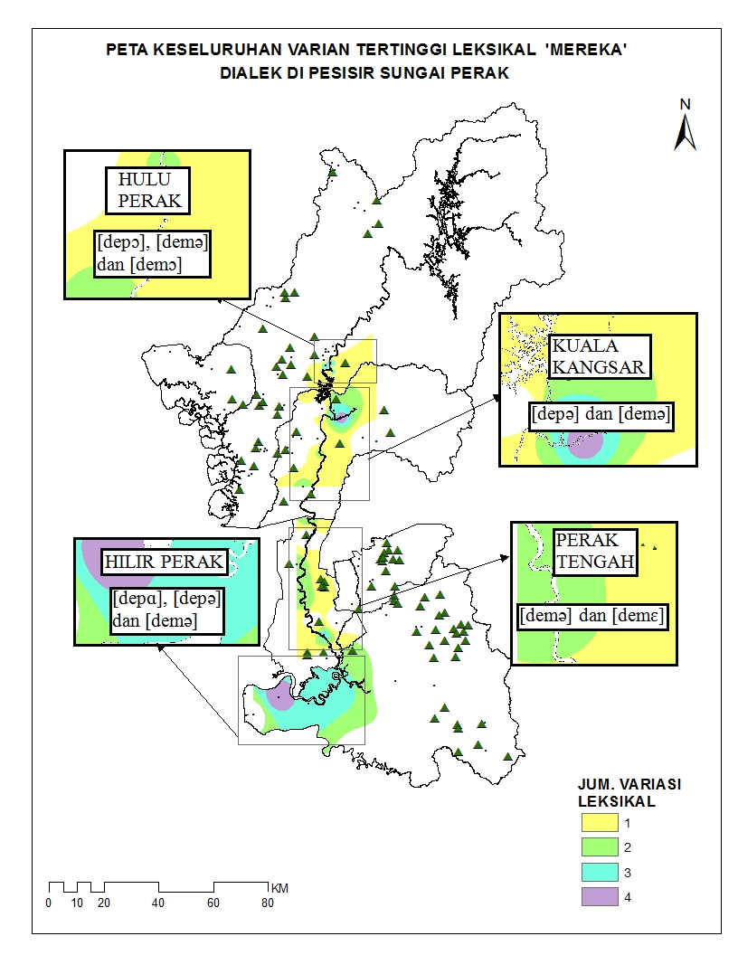
PETA 3: Varian Tertinggi KGN ‘mereka’.

Dapatan Pengukuhan

Berdasarkan ketiga-tiga leksikal yang telah dianalisis, terdapat hasil dapatan yang jelas tentang kepelbagaian variasi leksikal KGN diri ini. Dapatan ini seragam dengan dapatan pengkaji terdahulu. Dapatan ini merupakan pengukuhan kepada kajian lalu. Berikut merupakan hasil dapatan analisis variasi leksikal KGN diri pertama iaitu ‘saya’, diri kedua ‘kamu’ dan diri ketiga ‘mereka’di pesisir Sungai Perak:

- Varian leksikal yang digunakan setiap daerah mempunyai perbezaannya berdasarkan vokal akhir di suku kata kedua. Vokal tengah // digunakan di Kuala Kangsar, vokal depan separuh rendah // mewakili dialek Perak asli di Perak Tengah manakala vokal belakang separuh rendah // merupakan ciri penyebutan dialek Melayu Pattani di Hulu Perak.
- Perak Tengah merupakan kawasan subdialek Perak asli. Kehadiran vokal // di suku kata akhir telah membuktikan bahawa hanya daerah ini sahaja yang menggunakan subdialek Perak asli seperti mana yang diketengahkan oleh Asmah Haji Omar (1985).
- Selain Perak Tengah, Kuala Kangsar juga merupakan subdialek Perak tetapi tidak bercirikan subdialek Perak asli kerana wujudnya pertembungan dialek di daerah tersebut. Buktinya, varian [w] dan [tmn] kekal digunakan di daerah tersebut. Kuala Kangsar dikatakn juga daerah dialek peralihan (Rohani 1986).

Dapatan baharu kajian geolingusitk

- Dapatan baharu yang menarik ialah, dialek utara iaitu Perak dan Kedah telah berkongsi suku kata di awal kata yang sama iaitu [de-] iaitu [dem] di Kuala Kangsar, [dem] di Perak tengah dan [dep] dalam dialek Kedah. Walau bagaimanapun, [-p] di akhir kata merupakan suku kata yang didasari oleh dialek Kedah sepenuhnya.
- Persempadanan negeri telah membawa kepada pengaruh pembentukan varian leksikal di sesebuah kawasan. Kehadiran pengaruh dialek Kedah iaitu varian leksikal [dep] telah membawa kepada pembentukan varian [dep] di Kuala Kangsar dan varian [dep] di Hulu Perak. Pengaruh dialek Kedah tidak disebarkan di Perak Tengah kerana daerah tersebut merupakan daerah yang mengekalkan penggunaan dialek Perak asli. Faktor muka bumi juga menjadi penghalang kepada penyebarandialek Kedah ke Perak Tengah.
- Selain persempadanan negeri, sempadan daerah dan migrasi juga memainkan peranan penting dalam penyebaran sesebuah subdialek. Buktinya, kampung di Perak Tengah yang bersempadan dengan daerah Kuala Kangsar dan Hilir Perak tidak menggunakan varian [mik]. Sebaliknya, kampung-kampung berkenaan iaitu Kg. Teluk Kepayang, Belanja Kiri dan Kg. Raja, Pasir Panjang Ulu telah menggunakan varian subdialek Kuala Kangsar, [mik].
- Pertembungan dialek telah mempengaruhi cara interaksi sesetengah penutur. Buktinya, penggunaan varian leksikal [w] telah digunakan dalam dua cara dan makna yang berbeza. Varian [w] digunakan sebagai KGN diri pertama hanya digunakan dalam komunikasi antara sesama penutur dialek Perak. Sebaliknya, varian tersebut juga telah digunakan sebagai KGN diri kedua dalam komunikasi antara penutur dialek Perak dengan penutur bukan dialek Perak. Kedua-dua fenomena ini dijalankan bagi mencapai kefahaman yang jelas antara komunikasi dua pihak tersebut.

Pengaruh geografi dalam penyebaran varian leksikal

Sungai sebagai jalan penghubung utama masyarakat suatu masa dahulu telah menyumbang kepada penyebaran dialek. Komunikasi dalam proses sosial yang menjadi tuntutan asas masyarakat telah membentuk gabungan mahupun penyerapan dialek lain ke dalam dialek asal sesebuah kawasan. Pengkaji-pengkaji dialek seperti Ismail Hussein (1973), J.T Collins (1983) dan Asmah Haji Omar (1985) juga telah mengetengahkan bahawa kampung yang berada di pesisir sungai lebih mengekalkan dialek setempat kerana komunikasi masyarakat bermula di kawasan sungai. Sumber keperluan asas manuasia untuk hidup iaitu air, makanan dan jalan penghubungan telah menjadikan sungai sebagai tempat masyarakat berkomuniti suatu masa dahulu. Hal ini juga berlaku dalam pembentukan variasi leksikal bagi KGN diri di kampung pesisir Sungai Perak yang dikaji.

Buktinya, leksikal [kum] yang hanya hadir di satu kampung di daerah Kuala Kangsar iaitu Kg. Lempur Hilir, Manong menerima pengaruh daripada dialek Perak asli yang digunakan oleh penutur di daerah Perak Tengah. Leksikal [kum] hanya dituturkan di kampung yang berada di Perak Tengah. Walau bagaimanapun, kampung di daerah Perak Tengah yang bersempadan dengan Kuala Kangsar iaitu Kg. Teluk Perang, Belanja Kiri telah menggunakan leksikal [kum] yang merupakan gabungan subdialek Perak asli dengan subdialek Kuala Kangsar. Leksikal [kum] digunakan sepenuhnya di kawasan subdialek Perak asli Perak Tengah, manakala kampung di Kuala Kangsar dan mukim sempadannya di Perak Tengah sendiri telah mengubah bentuk penyebutan [kum] kepada [kum] yang lebih bercirikan subdialek Kuala Kangsar iaitu kehadiran vokal [] yang menggantikan [] bagi vokal di suku kata kedua. Fenomena ini berlaku berdasarkan kedudukan kampung tersebut yang berada di sempadan antara dua daerah dan dihubungkan dengan susur sungai yang sama iaitu Sungai Perak. Selain itu, tiada halangan gunung mahupun bukit yang membataskan penyebaran variasi leksikal ini. Sehubungan dengan itu, komunikasi yang berlaku antara kampung-kampung ini telah membentuk kepelbagaian variasi leksikal berdasarkan gabungan kedua-dua subdialek Perak di Kuala Kangsar dan Perak Tengah ini.

Justeru itu, ternyata setiap daerah telah membawa ciri penyebutan yang berbeza bagi setiap subdialek. Walau bagaimanapun, ciri fonologi yang berbeza ini hanya dibezakan dengan kehadiran vokal di suku kata akhir. Varian leksikal yang diwakili oleh kedua-dua subdialek ini ternyata sama dan hanya dituturkan oleh penutur asli dialek Perak. Fenomena ini ternyata jelas memberi gambaran bahawa kedua-dua subdialek di Perak Tengah dan Kuala Kangsar merupakan dialek asli Perak yang dituturkan dalam lingkungan kawasan kedua-dua daerah ini. Kedudukan Kuala Kangsar dan Perak Tengah yang berada di tengah-tengah negeri ini telah memberi gambaran keaslian dan pengekalan dialek geografi kawasan ini. Faktor geografi dan kedudukan daerah ini yang bebas daripada kehadiran pengaruh dialek lain telah menjadi salah satu faktor dalam pengekalan lingkungan dialek tuturan asli Perak.

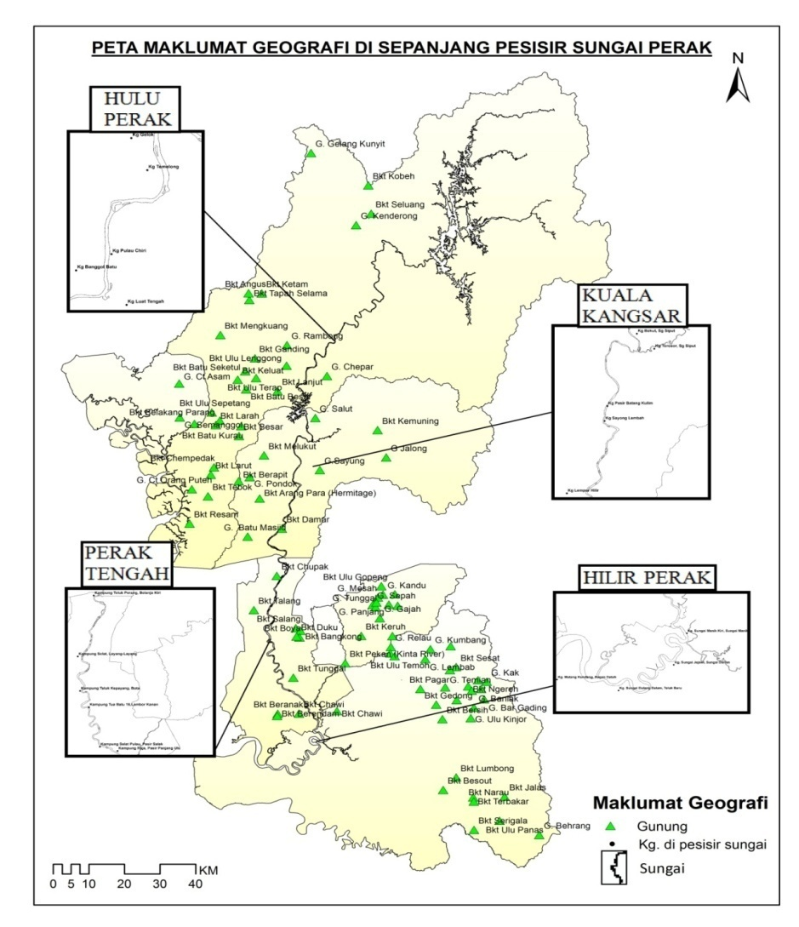
PETA 4: Kawasan geografi kajian.

Menurut Nor Hashimah et al (2013), kawasan pesisir sungai Perak merupakan kawasan tanah rendah yang menjadi salah satu faktor geografi yang menyumbang kepada kemasukan pengaruh dialek dari luar ke dalam dialek Perak. Kenyataan pengkaji tersebut ternyata dapat dibuktikan berdasarkan paparan peta di atas. Selain sungai, faktor muka bumi yang melibatkan kawasan gunung juga telah memainkan peranan utama dalam penyebaran dan pembentukan sebuah leksikal. Hal ini dapat dirujuk berdasarkan pengaruh dialek Pattani di kawasan Hulu Perak. Jika dirujuk berdasarkan paparan peta yang dikemukakan oleh GIS di atas, kawasan Hulu Perak yang bersempadan dengan negara Thailand tidak dipisahkan sepenuhnya oleh gunung-ganang. Sebaliknya, hanya dibatasi dengan beberapa buah gunung dan tasik yang terus dihubungkan dengan sungai (Abdul Halim Nasir, 1977). Faktor ini secara tidak langsung memudahkan penyebaran dialek Melayu Pattani ke dalam kampung-kampung di daerah Hulu Perak.

Kawasan tinggi yang menempatkan gunung mahupun bukit di negeri Perak ini dilihat lebih rencam di kawasan luar daripada kawasan susur Sungai Perak. Walau bagaimanapun, daerah Kuala Kangsar dan Perak Tengah dilihat mempunyai gunung dan bukit di kawasan sekitarnya tetapi tidak serencam kawasan lain seperti di daerah Batang Padang yang hampir dengan Banjaran Titiwangsa (Abdul Halim Nasir, 1977). Kewujudan gunung dan bukit di kedua-dua daerah ini berjaya menghalang kemasukan pengaruh dari dialek luar ke dalam subdialek yang diwakili oleh Kuala Kangsar dan Perak Tengah. Hal ini ternyata dapat mengekalkan dialek Perak asli di kawasan Perak Tengah. Kuala Kangsar pula tidak sepenuhnya dapat mengawal kemasukan pengaruh dialek luar hanya berdasarkan sekatan gunung mahupun bukit. Ini kerana kawasan ini merupakan kawasan pertembungan dialek yang membawa masuk masyarakat luar ke dalam daerah ini bagi menjalankan urusan perniagaan dan pentadbiran semasa kesultanan kerajaan Perak suatu masa dahulu. Hulu Perak mahupun Hilir Perak jelas tidak mempunyai banyak kawasan gunung dan bukit di sekitarnya. Hal ini telah memudahkan kehadiran pengaruh dialek Pattani di Hulu Perak dan pengaruh dialek Selangor di Hilir Perak ke dalam dialek setempat masyarakat di kawasan tersebut. Ternyata selain sungai, faktor geografi lain iaitu gunung dan bukit juga menjadi faktor utama pembentukan dialek di sesebuah kawasan.

Pengaruh persempadanan dalam penyebaran varian leksikal

Persempadan negeri mahupun daerah telah membawa kepada kepelbagaian varian leksikal KGN diri yang telah dibincangkan dalam kajian ini. Hal ini dapat dibuktikan berdasarkan kehadiran ciri penyebutan vokal di suku kata akhir leksikal bagi KGN diri yang diteliti. Kehadiran vokal belakang separuh rendah // merupakan ciri penyebutan yang diwakili oleh dialek Melayu Pattani yang diserap masuk ke dalam varian leksikal penutur di Hulu Perak. Hulu Perak merupakan daerah yang bersempadan dengan Thailand. Selain itu juga, Kedah juga telah membawa pengaruh kepada pembentukan dialek di kawasan ini yang jelas dapat dilihat dalam pembentukan varian [dep]. Kawasan Hilir Perak pula telah dipengaruhi oleh dialek dari negeri sempadan sebelah iaitu dialek Selangor. Justeru itu, wujud penggunaan varian leksikal [w] dan [dij].

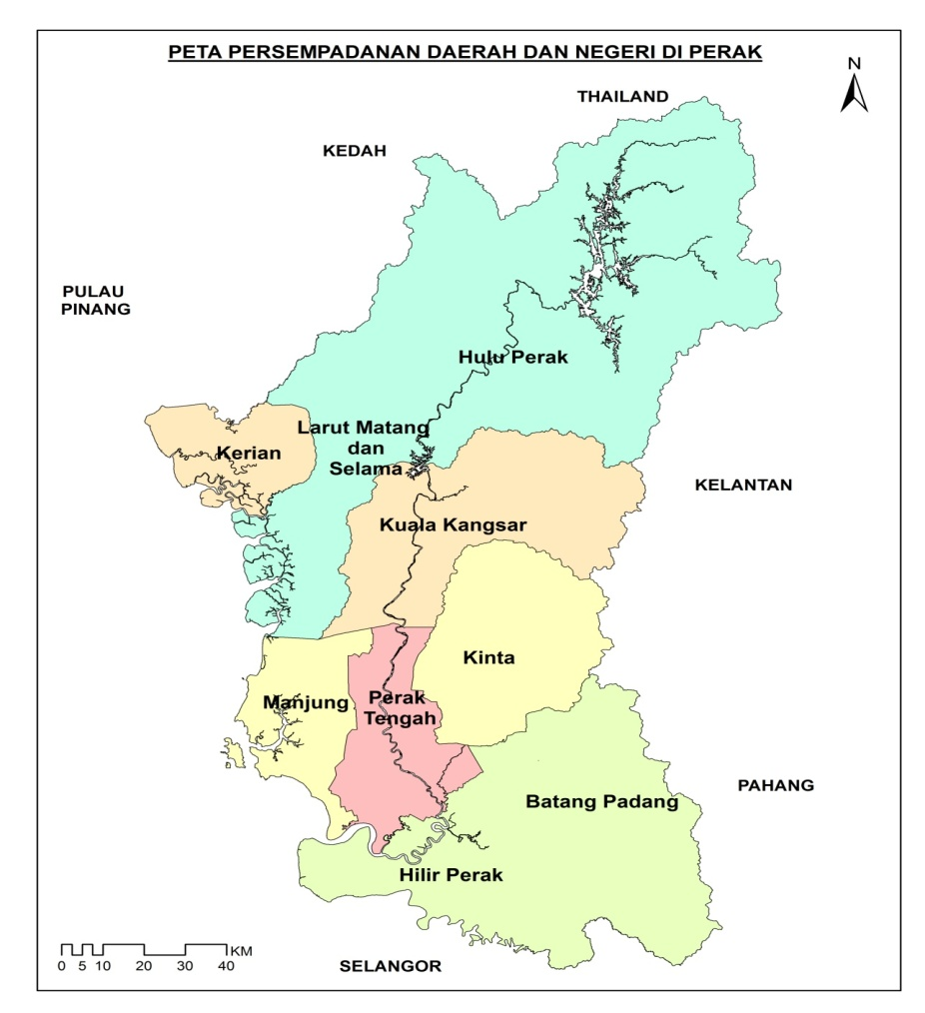
Peta 5: Zon Daerah Kajian di Perak.

Selain persempadanan negeri, pengaruh sempadan daerah juga telah mempengaruhi pembentukan varian leksikal KGN ini. Ini dibuktikan berdasarkan pembentukan varian leksikal [dep]. Varian tersebut merupakan salah satu varian leksikal yang menerima pengaruh dialek Kedah iaitu [dep] yang disebarkan melalui daerah Larut Matang dan Selama yang ternyata menggunakan subdialek Kedah. Walau bagaimanapun, kehadiran pengaruh dialek tersebut tidak diterima sepenuhnya oleh penutur dialek Kuala Kangsar. Sebaliknya varian tersebut diubah bersesuaian dengan ciri penyebutan subdialek kawasan tersebut. Penutur subdialek Kuala Kangsar ini telah menggantikan vokal belakang // kepada vokal tengah // di suku kata kedua. Vokal // tersebut merupakan ciri penyebutan subdialek Kuala Kangsar. Kehadiran varian leksikal [dep] di Hilir Perak juga merupakan bukti pengaruh subdialek Kedah yang digunakan di daerah Manjung telah berjaya disebarkan di kawasan daerah bersebelahan ini. Tiada halangan daripada gunung yang memisahkan kedua-dua daerah ini memudahkan penyebaran varian tersebut. Selain itu, penyebaran dialek tersebut juga dibantu oleh susur Sungai Kerian dan anak-anak sungai lain seperti Sungai Manik ke kampung di pesisir Sungai Perak di Hilir Perak yang menjadi pemisah antara kedua-dua daerah ini. Sungai sebagai jalan penghubungan masyarakat dahulu telah membantu penyebaran dialek berkenaan ke daerah Hilir Perak.

Dalam kajian pengkaji-pengkaji terdahulu, Perak Tengah dan Kuala Kangsar telah dilabelkan sebagai kawasan yang menggunakan dialek Perak asli. Fenomena kepelbagaian variasi leksikal KGN diri pertama, kedua dan ketiga dalam kajian ini dapat mengetengahkan bukti bahawa penggunaan dialek Perak asli di Perak Tengah tidak digunakan sepenuhnya oleh keseluruhan kampung dalam daerah tersebut. Kampung-kampung di Perak Tengah yang berada di tengah-tengah daerah tersebut iaitu tidak bersempadan dengan daerah Kuala Kangsar mahupun Hilir Perak kekal menggunakan dialek Perak asli. Walau bagaimanapun, sebaliknya bagi kampung yang bersempadan dengan Kuala Kangsar mahupun Hilir Perak. Hal ini jelas memperlihatkan bahawa faktor persempadanan juga memainkan peranan yang kuat dalam pembentukan sesebuah variasi leksikal.

Selain itu juga, penelitian ini dapat membuktikan bahawa Kuala Kangsar juga merupakan kawasan subdialek Perak yang turut berkongsi varian leksikal yang sama dengan Perak Tengah. Transisi dialek yang berlaku di daerah tersebut telah membentuk subdialek Kuala Kangsar yang mempunyai sedikit perbezaan dengan subdialek Perak asli di Perak Tengah. Hulu Perak dan Hilir Perak pula masing-masing merupakan kawasan yang menerima pengaruh dari dialek luar iaitu dialek Melayu Pattani, Kedah dan dialek Selangor. Justeru itu, hasil dapatan yang dikemukakan oleh GIS telah dapat memberi gambaran jelas tentang variasi leksikal dialek yang digunakan di kawasan pesisir Sungai Perak. Penelitian ini dapat memberi penjelasan yang lebih jelas berbanding kajian terdahulu yang lebih mengemukakan dapatan berdasarkan keseluruhan daerah sahaja. Fenomena melibatkan subdialek yang diwakili oleh setiap kampung mahupun mukim tidak disentuh oleh pengkaji terdahulu. Selain itu, pengkaji terdahulu hanya mampu menghasilkan paparan peta impresionistik berdasarkan kengkangan teknologi. Justeru itu juga, faktor muka bumi tidak disentuh sepenuhnya oleh pengkaji terdahulu. Sehubungan dengan itu, kemampuan GIS telah membantu pengkaji-pengkaji bahasa kini dalam meneliti kajian dialek yang berhubungkait dengan penghasilan paparan peta bagi memberi gambaran yang lebih jelas tentang faktor geografi sesebuah kawasan.

Penerapan inovasi dalam kajian dialek perlu giat dilakukan oleh pengkaji-pengkaji tempatan. Hal ini dipengaruhi oleh kemampuan teknologi yang pesat disamping perubahan dan hakisan dialek yang berlaku kini. Hal ini turut sama disokong oleh pengkaji-pengkaji bahasa yang lain tentang tanggungjawab dalam meneliti bahasa dan dialek dengan bantuan inovasi terkini. Rahim Aman, Norfazila Ab. Hamid & Shahidi Abdul Hamid (2015) telah menyimpulkan bahawa sudah menjadi keperluan dan tanggungjawab kepada linguis-linguis untuk meneliti bahasa dan dialek mengikut perkembangan metode semasa seperti yang telah mereka lakukan dalam penelitian varian Melanau.

Kesimpulan
Kampung di pesisir sungai yang menjadi tapak pertembungan aktiviti dan berinteraksi masyarakat telah berjaya mengemukakan gambaran yang jelas tentang variasi leksikal KGN diri pertama, kedua dan ketiga. Kepelbagaian yang wujud dalam KGN diri dialek di kawasan pesisir sungai ini telah dipengaruhi oleh faktor muka bumi dan persempadanan bagi setiap kawasan. Walaupun ArcMap dari Geographical Information System atau Sistem Maklumat Geografi (GIS) ini merupakan aplikasi teknologi bidang kajian geografi, tetapi perisian ini telah berjaya memberi pembaharuan dalam mengemukakan paparan peta berkenaan variasi mahupun varian leksikal tertinggi yang diperlukan pengkaji bahasa. Ternyata dalam penelitian ini, GIS dapat membantu dalam mengemukakan paparan yang jelas tentang fenomena kepelbagaian variasi KGN melalui bukti paparan peta yang sahih dan jelas.

Rujukan
Abdul Halim Nasir. 1977. Sejarah Perak: siri pertama. Kuala Lumpur: Jabatan Muzium Negara.
Ajib Che Kob. 1985. Dialek geografi Pasir Mas. Bangi: Penerbit Universiti Kebangsaan Malaysia.
Asmah Haji Omar. 1985. Susur galur bahasa Melayu. Kuala Lumpur: Dewan Bahasa dan Pustaka.
Collins, J.T. 1983. Dialek Ulu Terengganu. Bangi: Penerbit Universiti Kebangsaan Malaysia.
Harun Mat Piah.1983. Dialek negeri Perak. Bengkel Kepemimpinan dan Pengajian Kebudayaan Negeri Perak, 20-23 Oktober 1983: Ipoh.
Ishak Saat. 2012. Politik dan masyarakat Melayu Perak. Batu Pahat: Penerbit UTHM.
Mohd Tarmizi Hasrah, Rahim Aman & Shahidi A.H. 2010. Variasi dialek Pahang: keterpisahan berasaskan jaringan sungai. Dlm Jurnal Melayu (5): 315-332.
Mohd Tarmizi Hasrah, Shahidi A.H & Rahim Aman. 2013. Inovasi dan retensi dalam dialek Hulu Tembeling. GEMA Online Journal of Language Studies. 13 (3): 211-222.
Nor Hashimah Jalaluddin. 2006. Budaya penyelidikan dan penerbitan bertamadun: Satu sinergi. GEMA Online Journal of Language Studies. 6 (2): 49-64.
Nor Hashimah Jalaluddin, Zaharani Ahmad, Harishon Radzi, Mustaffa Omar & Mokhtar Jaafar. 2013. Lexical variation and distribution in Perak Malay: A GIS Approach. Dlm Seminar on Southeast Asian Linguistics (SEALS), 29-31 Mei 2013: Universiti Chulalongkorn, Bangkok.
Onishi, T. 2010. Analyzing Dialectological distributions of Japanese. Dlm Dialectologia, Special issue, I: 123-135.
Rahim Aman, Norfazila Ab. Hamid & Shahidi Abdul Hamid. 2015. Rekonstruksi vokal dan diftong bahasa Melanau Purba. GEMA Online Journal of Language Studies. 15(1): 189-206.
Raja Mukhtaruddin. 1986. Dialek Perak. Ipoh: Yayasan Perak.
Rohani Yusof. 1986. Dialek geografi Kuala Kangsar: Suatu Kajian Perbandingan. Tesis Sarjana. Kuala Lumpur: Universiti Malaya.
Ruslan Uthai. 2011. Keistimewaan Dialek Melayu Patani. Bangi: Penerbit Universiti Kebangsaan Malaysia.
Shawn Hoch dan James J. Hayes.2010. Geolinguistics: The Incorporation of Geographic Information Systems and Science. Dlm Gamma Theta Upsilon in The Geographical Bulletin. Volume 51-1: 23-36.
Teerarojanarat,S dan Tingsabadh, K. 2011a. A GIS-Based Approach for dialect boundary studies. Dlm Jurnal Dialectologia of Universitat de Barcelona 6: 55-75.
Teerarojanarat,S dan Tingsabadh, K. 2011b. Using GIS for linguistic study: A Case of dialect change in The Notheastern Region of Thailand. Dlm Procedia Social and Behavioral Sciences 21: 362-371.

Projek ini adalah hasil penyelidikan AP-2012-002: Penyebaran Variasai Dialek Melayu di Perak: Analisis Geographical Information System (GIS).
Biodata:
Nor Hashimah Jalaluddin adalah Profesor di Program Linguistik. Beliau mengkhusus dalam bidang semantik, prgamatik dan leksikografi. Kini beliau banyak mengkaji bahasa daripada perspektif multi disiplin. Kajian multi disiplin berjaya membuktikan bahawa hasil penyelidikan bahasa lebih bersifat dinamik.
Norlisafina Mohd. Sanit adalah sarjana lulusan Program Linguistik seliaan Nor Hashimah Jalaluddin. Dia adalah pembantu penyelidik dalam projek AP-2012-002. Latihan GIS telah berjaya menjadikan Norlisafina mahir dalam penggunaan teknologi dalam kajian linguistik
Zaharani Ahmad adalah Profesor di Program Linguistik. Beliau mengkhusus dalam bidang fonologi dan morfologi. Zaharani juga banyak melibatkan dengan kajian bahasa bersifat multi disiplin. Beliau juga mengkaji fonologi pelbagai bahasa sama ada dialek atau bahasa asing seperti Arab dan Jepun.
Harishon Radzi adalah pensyarah di Program Linguistik. Beliau mengkhusus dalam bidang morfologi. Beliau kini sedang melanjutkan pelajaran di peringkat PhD dengan menumpukan kepada kajian GIS.

Senarai penilai:
- Prof Madya Dr. Yabit bin Alas,
Specialisation: Historical Linguistics & Comparative Linguistics
Address : Faculty of Art & Social Sciences,
Universiti Brunei Darussalam,
Jalan Tungku Link Gadong, BE1410,
Brunei Darussalam.
Tel: +673 24633001 Ext 1394
E-mel: yabit.alas@ubd.edu.bn

- Prof Madya Dr. Rahim Aman
Specialisation: Linguistik Sejarah dan Dialektologi
Address : Pusat Pengajian Bahasa, Kebudayaan dan Kesusateraan Melayu,
Fakulti Sains Sosial dan Kemanusiaan,
Universiti Kebangsaan Malaysia,
43600 Bangi, Selangor, Malaysia.
Tel: +603 89213644
E-mel: tuntas@ukm.my

- Prof Dr. Noriah Mohamed
Specialisation: Malay Language History & Historical Linguistics
Address : Malay Language, Translation & Interpreting,
Pusat Pengajian Ilmu Kemanusiaan,
11800 Universiti Sains Malaysia,
Pulau Pinang.
Tel: 604-6533888 Ext 3334
E-mel: noriahm@usm.my

- Prof Madya Dr. Nor Hisham bin Osman
Address : Department of Linguistics,
Academy of Malay Studies Building,
University of Malaya, 50603 Kuala Lumpur, MALAYSIA
Tel: +603 79677226
E-mail: nhisham@um.edu.my

